INFORMĀCIJAI: E-pasta vēstules sūtītājs ir ārējais adresāts.
Labdien,

Ņemot vērā, ka Klimata un enerģētikas ministrijas iebildumi ir ņemti vērā, saskaņojam Ekonomikas ministrijas precizēto redakciju Latvijas ilgtspējīgas enerģijas tehnoloģiju attīstības plānam līdz 2035. gadam (25-TA-2325).

Cieņā
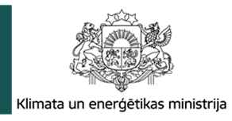 | Inga Iļjina, Dr.sc.ing.  Klimata un enerģētikas ministrijas  Enerģētikas ilgtspējas departamenta  direktora vietniece  T.: 63007353 | E.: inga.iljina@kem.gov.lv  Latgales 165, Rīga, LV-1019 pasts@kem.gov.lv

